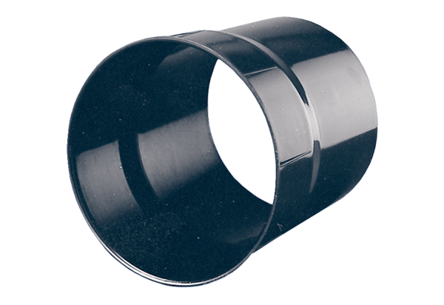tuleja ścienna WH 20Opakowanie jednostkowe: 1 sztukaAsortyment: C
Numer artykułu: 0059.0229Producent: MAICO

